“七一”主题党日活动

一、“重温入党誓词”活动

组织党员重温入党誓词，由佟音主任带领宣誓

二、“红色记忆，薪火相传”河西街道“七一”红色主题教育活动，“您的故事讲给我们听”

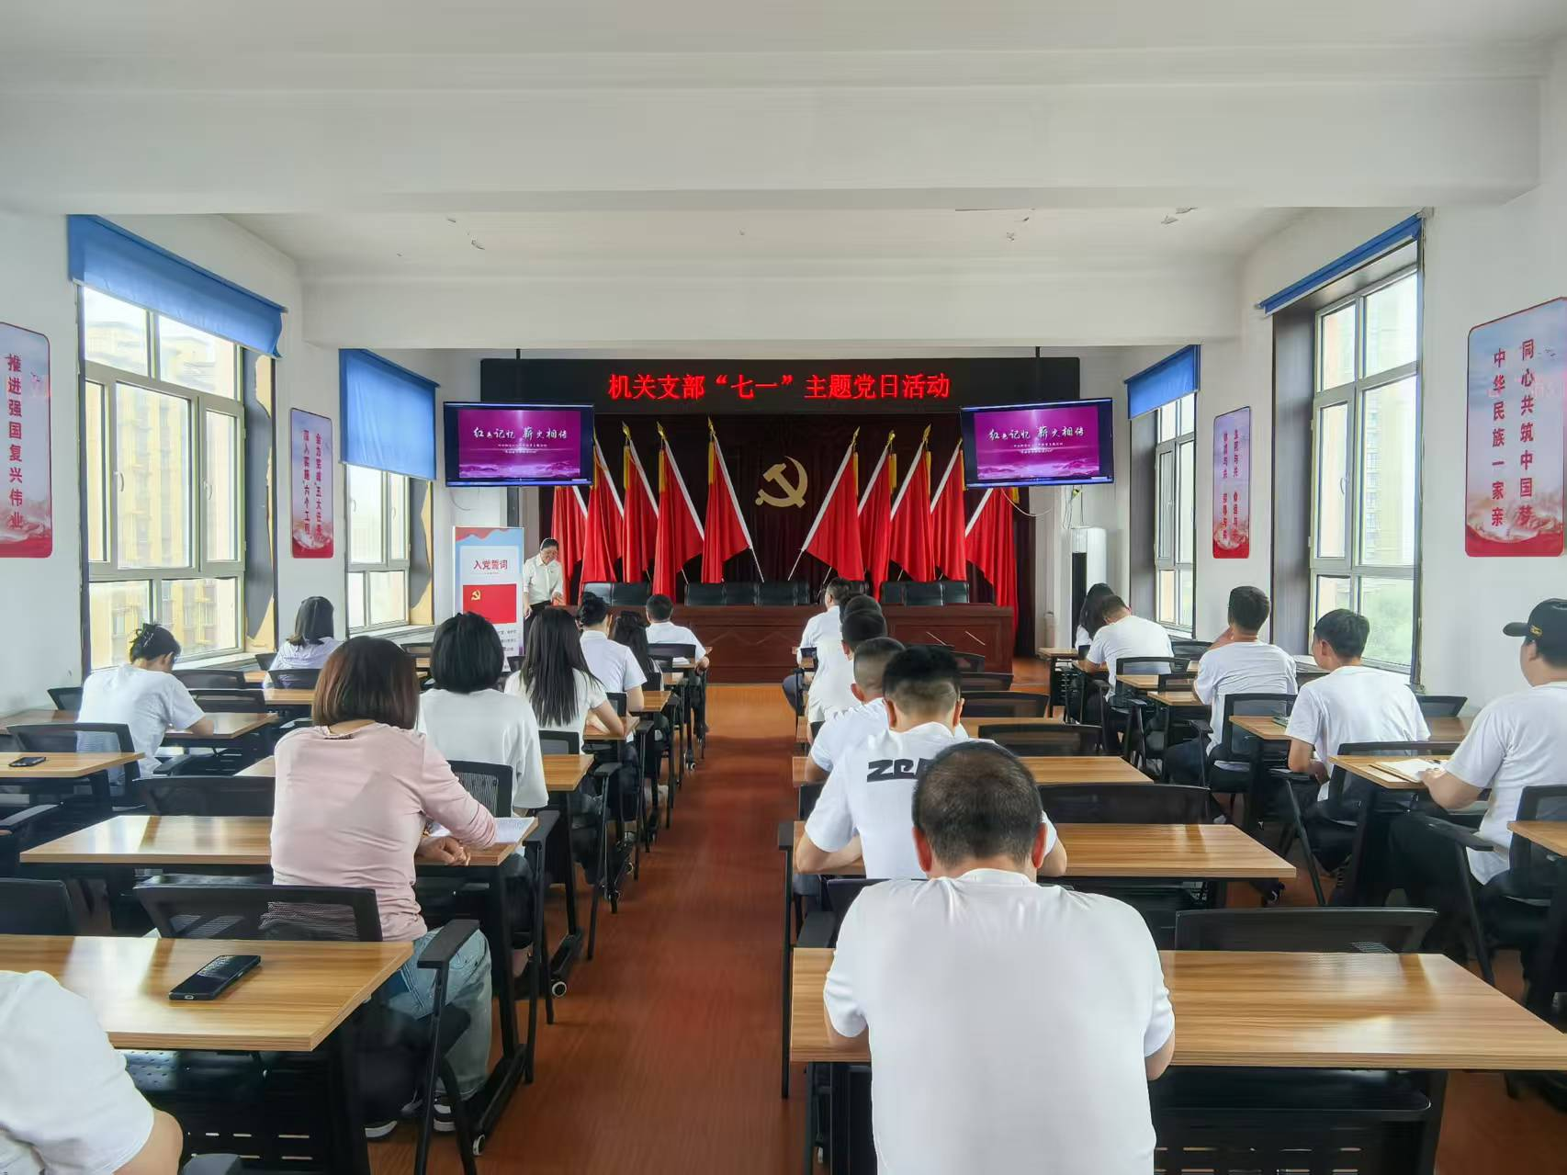组织观看“光荣在党50年”纪念章获得者，分享个人奋斗历程及感悟，并寄语青年党员要坚定理想信念，牢记初心使命．努力在新时代新征程上创造更加辉煌的成绩。